LOESS integruoto mokymosi scenarijus
Įvadas
LOESS projekte žinios apie dirvožemio būklę įgyjamos taikant integruotą STEM mokymą(si), kuris įgyvendinamas pagal Bybee'ės ir kolegų parengtą „Biology Science Curriculum Study“ (BSCS) 5E mokymo modelį (Bybee et al., 2006), ir kitus inovatyvius pedagoginius metodus (projektinį mokymąsi, tyrinėjimu grįstą mokymąsi ir kt.).

Tema
Nykstantis dirvožemis, dirvožemio apsauga, žmonių ir aplinkos sąveika, vandens erozija

Pavadinimas
SOS! Gelbėkim dirvožemį!

Autoriai
Emma Abbate ir Vittoria Buccigrossi

Santrauka
Įgyvendinant šį mokymosi scenarijų, mokiniai mokosi apie dirvožemio būklę dalyvaudami interaktyviuose praktiniuose užsiėmimuose, kuriuose tyrinėja dirvožemio savybes ir jų įtaką ekosistemoms ir visuomenei. Mokiniai tiria dirvožemio tipus, atlieka eksperimentus virtualioje laboratorijoje, analizuoja dirvožemio degradaciją skaitmeninėmis priemonėmis ir galiausiai parengia pristatymą. Mokymosi plane įtrauktas interneto naršymas ir praktinės užduotys duomenų analizės, interpretavimo ir paveikios komunikacijos įgūdžiams lavinti. Scenarijus lankstus ir pritaikomas įvairioms mokymo programoms, išryškina ekologijos, biologinės įvairovės, tvarumo, gamtinės geografijos, žmonių ir aplinkos sąveikos temas. Mokymosi rezultatai bus geresni, jei mokiniai jau bus dirbę su palydovine vaizdine informacija, grafikais ir GIS ištekliais.

Licencijos
„Creative Commons“ 4.0 priskyrimo ir analogiško platinimo tarptautinė licencija (CC BY-SA 4.0). Pagal šią licenciją leidžiama originalų darbą perkurti, taisyti ir tęsti net komerciniais tikslais, nurodant originalo autorių ir licencijuojant naujuosius kūrinius tomis pačiomis sąlygomis.

Mokomieji dalykai
Biologija, geografija

Realaus gyvenimo klausimai
- Kaip dirvožemis skiriasi Europoje?
- Kokią įtaką dirvožemio tipas turi augalų augimui?
- Kaip vandens balansas ir medžių lajų danga veikia dirvožemio būklę?
- Kaip skirtingas apšviestumas veikia augalų augimą ir sveikatą?
- Kas kelia didžiausią grėsmę dirvožemio būklei?

Mokymosi tikslai
- Atpažinti labiau paplitusius dirvožemio tipus Europoje.
- Sužinoti, kad kartografinius dirvožemio vaizdus galima pasitelkti priimant žemės valdymo sprendimus.
- Lavinti mokslinio stebėjimo ir duomenų fiksavimo įgūdžius.
- Eksperimentais stebėti, kaip skirtingo apšviestumo sąlygos veikia augalų augimą ir sveikatą, interpretuoti rezultatus.
- Integruojant geografijos ir biologijos sąvokas, holistiškai suvokti dirvožemio būklę ir jos įtaką aplinkai.

Sąsajos su mokymo programa
Pamokų planas skirtas moksliniam raštingumui bei aplinkosauginiam sąmoningumui puoselėti ir atitinka daugelyje nacionalinių mokymo programų įvardytus darnaus vystymosi ir aplinkos apsaugos tikslus. Pamokose didelis dėmesys skiriamas gamtos pasaulio supratimui, tyrinėjimo įgūdžių stiprinimui, mokslinių žinių taikymui, ypač su dirvotyra, augalų augimu ir aplinkos tvarumu susijusiais užsiėmimais. Lavinami mokslinio tyrinėjimo, aplinkos valdymo ir darnaus vystymosi gebėjimai. Planas parengtas taip, kad jį būtų galima lengvai pritaikyti ir kartoti, ir atitinka vidutinių gimnazistų kompetencijų lygį. Be to, jis atitinka darnaus vystymosi tikslus: 13 (kova su klimato kaita) ir 15 (gyvybė sausumoje), skatindamas būti sąmoningus ir prisidėti prie geros dirvožemio būklės bei aplinkos apsaugos.

Mokinių amžius
15–18 metų

Trukmė
Reikalingas pasiruošti laikas: 2–3 valandos.
Prieš pradėdami mokyti modulį, mokytojai turėtų:
- susipažinti su pamokomis ir surinkti reikalingą medžiagą, technologijas;
- gauti ir išsinagrinėti mokomuosius išteklius;
- atspausdinti reikalingą dalijamąją medžiagą (žr. priedus);
- pagalvoti, kuriuos užsiėmimus skirti kaip namų darbus arba kaip papildomus darbus pasirinktinai, taip mažinant reikalingą pamokų laiką.
Mokymo trukmė: mokymosi scenarijui pabaigti reikia apie 6 valandų, bet kiekvieną pamoką galima įgyvendinti atskirai.
- Geografija: 4,5 valandos
- Biologija: 1,5 valandos (jei eksperimentas atliekamas virtualioje laboratorijoje) arba 1 savaitė (mokyklos laboratorijoje)

Mokymo ištekliai (daiktinės priemonės ir priemonės internete)
Daiktinės priemonės:
Spausdinta medžiaga:
Visus priedus, jei reikalinga, reikėtų atspausdinti, bet užduotis, instrukcijas ir vertinimo lenteles galima projektuoti ir klasėje ant lentos arba pasidalyti su mokiniais skaitmeniškai.
1 pamoka. Apšilimas. Minčių lietus
- KWL („žinau, noriu sužinoti, sužinojau“) lentelės šablonas
https://www.readwritethink.org/classroom-resources/printouts/chart-0
- Užsiėmimo „Think-pair-share“ („pamąstyk pats, padiskutuok poroje, pasidalyk su visais“) lentelė
https://ophea.net/sites/default/files/2021-12/sr_tpsorganizer_ja17.pdf
- Europos dirvožemių duomenų centro (ESDAC) dirvožemio terminų žodynėlis https://esdac.jrc.ec.europa.eu/ESDB_Archive/Glossary/Glossary.pdf
1 pamoka. Geriausio dirvožemio Europoje iššūkis
- Grafinės gairės panašumams ir skirtumams sisteminti
https://www.education.com/worksheet/article/top-hat-graphic-organizer/
- Lyginamoji lentelė
https://toolsforconqueringthecommoncore.com/wp-content/uploads/2015/04/Top_Hat-Comparison_Organizer.pdf
- Venno diagrama
https://www.readwritethink.org/sites/default/files/resources/lesson_images/lesson378/venn.pdf
- 1 priedas. Dirvožemio tipų kortelės
2 pamoka. Dirvožemio ir vandens erozijos tyrinėjimas
- 3 priedas. Dirvožemio degradacijos minčių žemėlapis
- Kompiuteriai arba išmanieji telefonai (planšetės) su interneto ryšiu („atsinešk savo įrenginį“ principas)
3 pamoka. Dirvožemio būklės ir vegetacijos ryšys: eksperimentas virtualioje laboratorijoje
- Augalų auginimo rinkinys
  - maži vazonėliai (12–18 vienetų pagal šviesos filtrų ir kartojamų mėginių skaičių)
  - vienoda auginimo terpė
  - greitai augančių augalų (pvz.: ridikėlių, salotų, pupelių) sėklos
- Apšvietimas ir filtrai
  - reguliuojamos stalinės lempos arba lempos augalams auginti (bent 4–6 lempos)
  - spalvoti permatomi šviesos filtrai (raudonas, mėlynas, žalias, geltonas ir kontrolinis be filtro)
  - baltos šviesos lemputė (įsukti tokias pačias visos lempose, kad šviesos stipris būtų vienodas)
  - elektros šaltinis ir prailgintuvai
- Matavimo priemonės:
  - liniuotė arba matavimo juosta
  - užrašinė duomenims pasižymėti
  - milimetrinis popierius arba skaitmeninė grafinio vaizdavimo priemonė duomenims vizualizuoti
  - skaičiuotuvas matavimų vidurkiui suskaičiuoti
- Aplinkos veiksnių kontrolė
  - termometras kambario temperatūrai stebėti
  - purkštuvas augalams laistyti
Priemonės internete:
1 pamoka. Geriausio dirvožemio Europoje iššūkis
- Vaizdo įrašas apie dirvožemio tipus – sandaros gairės
https://www.youtube.com/watch?v=E_llueioink
- Vaizdo įrašai apie dirvožemių klasifikaciją
  - anglų k. (1 variantas): https://www.youtube.com/watch?v=BArbrfmsxeQ
  - anglų k. (2 variantas): https://www.youtube.com/watch?v=WecFKZXAiYI
  - italų k.: https://www.youtube.com/watch?v=-d0zqZN2T5I
  - prancūzų k.: https://www.youtube.com/watch?v=Gl9IyL0Smxs
  - vokiečių k.: https://www.youtube.com/watch?v=5DrggzLkCFw
  - ispanų k.: https://www.youtube.com/watch?v=H-vzC2mHDaM
- Europos dirvožemių atlasas
https://esdac.jrc.ec.europa.eu/content/soil-atlas-europe
- Palydovinis Žemės vaizdas
  - Google Earth: https://www.google.it/intl/it/earth/index.html
  - Zoom Earth: https://zoom.earth/
  - NASA WorldView: https://worldview.earthdata.nasa.gov/
  - Bing Maps: https://www.bing.com/maps?cp=39.499206%7E-104.757192&lvl=16.0
  - OpenStreetMap (OSM): https://www.openstreetmap.org/relation/112321
  - MapQuest: https://www.mapquest.com/us/colorado/80134-co-286301801
  - ArcGisEarth: https://www.esri.com/en-us/arcgis/products/arcgis-earth/overview
2 pamoka. Dirvožemio ir vandens erozijos tyrinėjimas
- Dėl vandens erozijos prarandamas dirvožemis Europoje
https://esdac.jrc.ec.europa.eu/themes/rusle2015
2 pamoka. „Water Balance“ programėlė
- „Water Balance“ programėlė
https://livingatlas.arcgis.com/waterbalance/
- Vaizdinės gairės mokytojams, kaip naudotis „Water Balance“ programėle.https://storymaps.arcgis.com/stories/9c675f92e57548b79162ecfaeeb33066
- Mokinių pratybos ir bandomieji klausimai
https://arcg.is/08f4uH
2 pamoka. Užduotis su „Global Forest Watch“ programėlė
- „Global Forest Watch“ programėlė
https://www.globalforestwatch.org/map/
- Naudojimosi instrukcijos
http://www.globalforestwatch.org/howto
- Įvadiniai vaizdo įrašai, kuriuose įvairiomis kalbomis aiškinamas projekto tikslas
http://www.globalforestwatch.org/about/videos
3 pamoka. Dirvožemio būklės ir vegetacijos ryšys: eksperimentas virtualioje laboratorijoje
- Virtualioje laboratorijoje galima išbandyti, kaip skirtingos spalvos šviesa veikia augalų augimą, ir tiesiogiai susieti šviesos bangų dažnį su fotosinteze
https://nt7-mhe-complex-assets.mheducation.com/nt7-mhe-complex-assets/Upload-20190715/InspireScience6-8CA/LS12/index.html

STEM metodikos kriterijai
LOESS mokymosi scenarijus padės jums ir jūsų mokyklai atitikti kriterijus STEM mokyklos ženklui gauti. Toliau patikslinama, kuriuos STEM mokyklos ženklo kriterijus atitinka šis mokymosi scenarijus.
Dalys ir kriterijai | Kaip kriterijus įgyvendintas mokymosi scenarijuje?
Mokymas
Mokymosi personalizavimas | Į mokymosi scenarijų įtraukta įvairių užsiėmimų (pavyzdžiui, minčių lietus, „pamąstyk pats, padiskutuok poroje, pasidalyk su visais“ veikla, praktiniai eksperimentai), kurie atliepia skirtingas mokymosi preferencijas ir gebėjimus. Esant tokiai įvairovei, mokytojai gali pritaikyti mokymą prie konkrečių mokinių poreikių.
Projektinis ir problemų sprendimu grįstas mokymasis (PBL) | Ši metodika mokymosi scenarijuje pasireiškia tuo, kad mokiniai turi gvildenti atvirus, gerai apibrėžtus klausimus ir bendradarbiaudami sugalvoti sprendimų, kaip išsaugoti gerą dirvožemių būklę.
Tyrinėjimu grįstas gamtos mokslų mokymasis (IBSE) | Ši metodika įgyvendinama mokiniams klausinėjant, keliant hipotezes, planuojant eksperimentus, renkant duomenis, analizuojant rezultatus ir dalijantis atradimais apie nykstančius dirvožemius su bendraamžiais.
Mokymo programos įgyvendinimas | Mokymosi scenarijų lengva įgyvendinti daugelyje nacionalinių mokymo programų, jo užsiėmimai atitinka visoje Europoje paprastai nustatomus švietimo standartus ir tikslus. Veiksmingam mokymuisi užtikrinti scenarijuje derinami įvairūs pedagoginiai metodai, tarp jų BSC 5E mokymo modelis.
STEM temų ir gebėjimų išryškinimas
Tarpdalykinis mokymas | Tarpdalykinis mokymas šiame scenarijuje įgyvendinamas integruojant biologiją ir geografiją, siekiant visapusiškai suprasti dirvožemio būklę ir realiame gyvenime su ja kylančius iššūkius.
STEM mokymo kontekstualizavimas | STEM mokymas kontekstualizuojamas susiejant dirvožemio būklę su realiame gyvenime kylančiais iššūkiais. Mokytojai raginami susieti užsiėmimus su vietiniais atvejais ir lauko tyrimais.
Vertinimas
Tęstinis vertinimas | Įgyvendinant scenarijų vykdomas tęstinis vertinimas, pavyzdžiui, formuojamasis vertinimas skirtingais BSC 5E mokymo modelio etapais, siekiant stebėti mokinių mokymąsi ir, jei reikia, pakoreguoti pamokas.
Personalizuotas vertinimas | Personalizuotas vertinimas įgyvendinamas taikant prie individualių mokinių poreikių ir mokymosi stilių pritaikytus įvairius vertinimo metodus.
Darbuotojų profesionalizavimas
Aukštos kvalifikacijos specialistai | Scenarijui įgyvendinti reikia aukštos kvalifikacijos specialistų, gebančių taikyti mokymosi užsiėmimams įgyvendinti reikalingus sudėtingus pedagoginius metodus.
Švietimo pagalbos specialistai (pedagoginiai darbuotojai) | Įgyvendinant mokymosi užsiėmimus, rekomenduojama pasikviesti švietimo pagalbos specialistus, kad mokiniai gautų jiems reikalingos pagalbos. Scenarijuje taip pat siūlomos pagalbinės priemonės ir metodai (klausimai-gairės).
Mokyklos vadovybė ir kultūra
Mokyklos vadovybė | Mokyklos vadovybė turi puoselėti pedagoginių metodų, kuriais grįstas mokymosi scenarijus, įgyvendinimą palaikančią kultūrą ir suteikti jų sėkmei reikalingų išteklių.
Glaudus darbuotojų bendradarbiavimas | Scenarijus skatina darbuotojus bendradarbiauti, kad pavyktų sklandžiai įgyvendinti suplanuotų užsiėmimų tarpdalykiškumą ir gauti visą reikalingą pagalbą.
Įtrauki kultūra | Šis pamokų planas įtraukus tuo, kad visi mokiniai įtraukiami į mokymosi procesą, o įvairiems mokymosi poreikiams atliepti taikomas personalizuotas vertinimas.
Mokyklos infrastruktūra
Prieiga prie technologijų ir įrangos | Duomenims rinkti ir analizuoti, atliekant, pavyzdžiui, užduotis su „Water Balance“ ir „Global Forest Watch“ programėlėmis, reikia dirbti kompiuterių klasėje arba taikyti „atsinešk savo įrenginį“ principą.
Kokybiškos mokymo priemonės klasėje | Šiame mokymosi scenarijuje įtraukti detalūs priedai yra kokybiškam mokymui svarbi medžiaga.

Užsiėmimų aprašai
Užsiėmimo pavadinimas | Eiga | Trukmė
1 pamoka
5E etapai | Susidomėti (engage), tyrinėti (explore), aiškinti (explain), plėtoti (elaborate), vertinti (evaluate)
Apšilimas.  Minčių lietus | Mokiniai suskirstomi į grupeles ir išrašo viską, ką jau žino apie dirvožemį ir ką norėtų sužinoti. Užsiėmimą organizuoti padės KWL („žinau, noriu sužinoti, sužinojau“) lentelė, kurią modulio pabaigoje klasė iš naujo peržiūri ir prisimena visą mokymosi kelionę, taip apibendrindama patirtį.  Biologijos arba geografijos mokytojai paragina mokinius mąstyti plačiai, pagalvoti apie dirvožemio sudėtį, jo svarbą maisto produktų gamyboje, žmonių veiklos poveikį dirvožemio būklei ir kt.  Mintims sužadinti mokytojai gali klausti:  - Kokios yra pagrindinės dirvožemio sudedamosios dalys ir kaip jos prisideda prie dirvožemio būklės?  - Kuo dirvožemis svarbus maisto produktų gamyboje?  - Kokią įtaką, teigiamą ir neigiamą, žmonių veikla turi dirvožemio būklei?  - Kokios tvarios praktikos gali pagerinti dirvožemio būklę arba palaikyti ją gerą?  - Kaip dirvožemio būklė veikia biologinę įvairovę ir ekosistemų stabilumą?  - Kokios būna dirvožemio degradacijos pasekmės ir kaip galima užkirsti kelią šiam reiškiniui arba jį sušvelninti?  - Kaip dirvožemio būklės tyrimai gali prisidėti sprendžiant pasaulinius iššūkius, pavyzdžiui, klimato kaitą ir apsirūpinimo maistu saugumą?  - Kokios inovatyvios technologijos arba metodai taikomi dirvožemio būklei tirti ir valdyti?  - Kaip vietiniai kartu ir asmeniškai gali prisidėti prie dirvožemio saugojimo?  - Kuo ekonomiškai ir socialiai naudinga išlaikyti dirvožemį geros būklės? | 15 minučių
1 dalykas | Geografija
Geriausio dirvožemio Europoje iššūkis | Užsiėmimas paremtas iššūkiais grįstu mokymusi – juo siekiama supažindinti mokinius su 23 pagrindiniais dirvožemio tipais Europoje (Europos dirvožemių atlasas, 28–32 p.). Konkurso medžiagą reikia pasiruošti prieš pamoką. Susiejant užsiėmimą su apšilimu, pradedama nuo trumpos (15 min.) Europos dirvožemių apžvalgos – mokytojai nepristatinėja visų 23 tipų, nurodytų atlase, bet tik 5–10, galbūt labiausiai paplitusius jų šalyje. Visi tipai paruošiami tolesniam iššūkiui.  Tada mokiniai, suskirstyti komandomis (mokytojai sprendžia, kokio dydžio grupes formuoti, bet rekomenduojama dirbti po 4 arba 5), traukia po dirvožemio tipo kortelę (žr. 1 priedą „Dirvožemio tipų kortelės“). Kiekvienoje kortelėje surašyta bendra informacija apie dirvožemį. Mokiniai turi parengti pristatymą, kodėl jų dirvožemio tipas yra geriausias Europoje. Atlikdami užduotį, jie turi naudotis ištekliais internete, pavyzdžiui, vaizdo įrašu „Dirvožemio tipai. Sandaros gairės“, kuriame parodyti pagrindiniai dirvožemio tipai ir jų savybės, ir kita informacija internete, kad pagrįstų teiginius ir sukurtų šūkį savo tipui reklamuoti. Vadinasi, kiekviena grupė turi turėti planšetę arba kompiuterį su interneto ryšiu. Reklaminiai pristatymai turėtų išryškinti unikalius dirvožemio tipo bruožus, naudą, išskirtinumą. 2 priede „Geriausio dirvožemio Europoje iššūkis“ pateikiami vertinimo kriterijai ir instrukcijos vertintojams, taip pat – pagal poreikį pritaikomas dalyvavimo iššūkyje sertifikatas. Pabaigoje mokytojai paaiškina mokiniams, kodėl „geriausio“ dirvožemio tipo nėra – idealus dirvožemis priklauso nuo konkrečios vietos ir norimų auginti augalų. | 90 minučių
Mokymosi produktai | Konkretaus dirvožemio tipo pristatymas.
2 pamoka
5E etapai | Susidomėti (engage), tyrinėti (explore) ir vertinti (evaluate)
2 dalykas | Geografija
Dirvožemio ir vandens erozijos tyrinėjimas | Šiuo užsiėmimu siekiama parodyti didžiulį vandens erozijos poveikį dirvožemiui. Pirmiausia mokiniams pristatomas Europos dirvožemių duomenų centro ESDAC dirvožemio degradacijos minčių žemėlapis, projektuojamas ant interaktyvios lentos (jei yra galimybė, žemėlapį taip pat galima apžiūrėti mokinių nešiojamuosiuose kompiuteriuose arba atspausdinti). Žemėlapį rasite 3 priede „Dirvožemio degradacijos minčių žemėlapis“. Reikia atkreipti mokinių dėmesį į vandens erozijosprocesą, išryškinant naudingą ir žalingą dirvožemio ir vandens sąveiką (pvz.: kaip vanduo prisideda prie dirvožemio formavimosi, kelia dirvožemio eroziją, kaip upių slėniuose esanti žemės ūkio paskirties žemė pasisavina maisto medžiagas iš nuosėdų, kaip nuosėdos veikia vandens telkinių ir upių žiočių aplinką, kaip teršalai iš dirvožemio patenka į vandens telkinius). Mokytojai gali sudominti mokinius ir skatinti kritinį mąstymą galvoti verčiančiais klausimais apie vandens erozijos poveikį, pavyzdžiui:  - Kaip lietaus vanduo veikia skirtingus dirvožemio tipus ir kodėl kai kurie tipai yra greičiau nei kiti?  - Koks yra ilgalaikis vandens erozijos poveikis dirvožemio derlingumui ir sandarai žemės ūkio paskirties plotuose?  - Ar vandens erozija gali būti naudinga kraštovaizdžiui ar ji visada žalinga? Jei taip, kuo?  - Kaip žmogaus veikla, pavyzdžiui, miškų naikinimas ir urbanizacija, spartina vandens erozijos procesą?  - Kaip sąveikauja vandens erozija ir dirvožemio susislėgimas ir kokios įtakos bendras jų poveikis turi augalų augimui?  - Kaip augalija ir šaknų sistemos padeda užkirsti kelią vandens erozijai arba ją mažinti?  - Kuo vandens erozijos poveikis jūros pakrantėse skiriasi nuo to, kaip vandens erozija veikia giliau žemyne?  - Kokių ekonominių ir aplinkosaugos padarinių vandens keliama dirvožemio erozija turi ūkininkaujančioms bendruomenėms?  - Kaip skirtingi kraštovaizdžio formavimo sprendimai, pavyzdžiui, terasinė žemdirbystė arba ūkininkavimas statmenai šlaitui, mažina vandens eroziją ir kodėl šios strategijos veikia?  - Kaip klimato kaita gali paveikti vandens erozijos reiškinių smarkumą ir dažnumą ateityje?  Mokytojai taip pat gali parodyti arba išdalyti vidutinius žemyno ir vidutinius pasėlių erozijos skaičius (2024 m. duomenų galima paprašyti Jungtiniame tyrimų centre esančio Europos dirvožemių duomenų centro užpildant šią formą) erozijos greičiui skirtingose vietose atskleisti, kad mokiniai suprastų, kaip greitai sumenks dirvožemio derlingumas, jei erozijos tempai nesikeis. Tęsdami dėl vandens erozijos Europoje prarandamo dirvožemio temą, mokytojai parodo paveikslėlį, kuriame matyti, kokie dirvožemio nykimo veiksniai aktualūs Europai pagal RUSLE2015 modelį (1 pav.). Mokiniams paprastai, trumpai apibrėžiami penki dirvožemio nykimui įtakos turintys veiksniai (kritulių eroziškumas, dirvožemio erozingumas, dangos valdymas, topografinės savybės ir pagalbinės praktikos).  Tada mokytojai parodo žemėlapį, vaizduojantį dėl vandens erozijos prarandamą dirvožemį Europoje (nuoroda (2 pav.)), o mokiniai jame savarankiškai randa dvi ar daugiau vietų, kuriose dirvožemio erozija ypač didelė. Pageidautina, kad mokiniai atkreiptų dėmesį į skirtingo klimato tipo Europos vietas ir pamąstytų apie tai, kaip klimatas veikia vandens balansą ir dirvožemio būklę. | 30 minučių
Užduotis su „Water Balance“ programėle | Per užsiėmimą mokiniai tyrinėja dirvožemio būklę su „Water Balance“ programėle, kuri padeda lengviau suprasti tokius duomenis kaip temperatūrą, drėgnį ir kritulius, veikiančius dirvožemį.  Vandens balanso sąvoka pristatoma trumpa skaidrių prezentacija (jei mokytojai neturi medžiagos prezentacijai sukurti, gali pasisemti įkvėpimo čia). Mokytojai parodo, kaip veikia „Water Balance“ programėlė ir kaip vandens balansas bėgant laikui Žemėje keičiasi (tą galima padaryti ir ankstesnėje pamokoje). Mokiniai grupėmis po 4–5 atlieka tyrimą, kaip pasikeitė hidrologinės tendencijos konkrečioje vietoje, ir ieško šių pokyčių sąsajų su dirvožemio bruožais. Spustelėjus žemėlapį galima pamatyti, kaip pasirinktas kintamasis keitėsi bėgant laikui, o spustelėjus grafiką žemėlapis parodo pasirinkto mėnesio (dominančio laikotarpio) duomenis. Smulkios instrukcijos, kaip atlikti užduotį, pateikiamos 4 priede „Užsiėmimų su „Water Balance“ ir „Global Forest Watch“ programėlėmis instrukcijos“. | 60 minučių
Užduotis su „Global Forest Watch“ programėlė | Siekiant išryškinti glaudžius vandens balanso, medžių lajų dangos ir dirvožemio būklės ryšius, tų pačių vietų pokyčiai pasirinktu laikotarpiu tyrinėjami „Global Forest Watch“ programėlėje. Toliau nurodyta užsiėmimo eiga.  Tomis pačiomis grupėmis kaip ankstesniame užsiėmime mokiniai atsidaro „Global Forest Watch“ interaktyvų žemėlapį (jis veikia ne tik anglų, bet dar penkiomis kalbomis) ir naudodamiesi paieškos laukeliu suranda žemėlapyje tas pačias vietas, kurias tyrinėjo „Water Balance“ programėlėje. Mokytojai klausia mokinių, kokius medžių lajų dangos pokyčius pastebi kiekvienoje vietoje. Mokiniai turi išsiaiškinti, kokia yra šių pokyčių istorija.  Pradinio etapo įžvalgas galima paskatinti šiais klausimais:  - Ar pastebite geometrinėmis formomis nykstančios medžių lajų dangos plotų? Jei taip, ką tai galėtų reikšti?  - Ar pastebite plotų, kuriuose medžių lajų danga beveik nemažėja?  Spustelėję skiltį „Analizė“, mokiniai gali tyrinėti interaktyvias diagramas ir žemėlapius, apibendrinančius pagrindinę konkretaus regiono arba miesto miškų statistiką. Statistikos, įskaitant miškingumą ir miškų ploto kitimo greitį, galima ieškoti pagal norimus parametrus, ja paprasta pasidalyti ir parsisiųsti vėlesniam naudojimui neprisijungus. Pasirinkus „Suvestinės“ rodymą, duomenys aiškiai išdėstomi visame ekrane.  Mokiniai nagrinėja pasirinktą vietą keliose programėlės skiltyse: „žemės danga“, „miškų pokyčiai“, „gaisrai“ ir „klimatas“, ir užsirašo pastebėjimus. Mokytojai įsitikina, kad mokiniai supranta duomenis, ir pakonsultuoja, teikia grįžtamąjį ryšį, kad mokiniai galėtų patikslinti pastebėjimus. 4 priede „Užsiėmimų su „WaterBalance“ ir „Global Forest Watch“ programėlėmis instrukcijos“ pateikiama klausimų, kurie turėtų padėti mokiniams įsigilinti į rastą informaciją ir išryškinti medžių lajų dangos pokyčių, žmonių veiklos ir poveikio dirvožemio būklei sąsajas. Analizės klausimai-gairės parengti pagal PQE (tendencija, įrodymai, išimtys) modelį ir skatina mokinius:  - ieškoti bendrų vaizdinių tendencijų žemėlapiuose;  - atidžiai apžiūrėti žemėlapius, ieškant konkrečių tendencijų ypatybių;  - atpažinti ir iliustruoti išimtis;  - remiantis turimomis žiniomis, paaiškinti pastebėtus sistemingumus ir nukrypimus.  PQE metodikos taikymo tvarka pritaikyta pagal Easton et al. (2013). | 60 minučių
Mokymosi produktai | 250–400 žodžių rašinys (60 min., galima skirti namų darbams).  Remdamiesi praeitais dviem užsiėmimais, kaip baigiamąją užduotį mokiniai rašo struktūruotą įžvalgų rašinį, kuriame lygina, ką pastebėjo dirbdami su programėlėmis, ir išsamiai išanalizuoja tirtų vietų dirvožemio būklę. Ši užduotis gali būti grupinė (grupinis rašymas); jei užduodama klasėje, mokiniams patariama naudotis Europos dirvožemių duomenų centro dirvožemio terminų žodynėliu kaip kalbinėmis ir sąvokų gairėmis užduočiai atlikti. Smulkios instrukcijos, kaip atlikti užduotį, pateikiamos 5 priede „Rašinio užduoties instrukcijos“.
3 pamoka
5E etapai | Susidomėti (engage), tyrinėti (explore)
3 dalykas | Biologija
Dirvožemio būklės ir vegetacijos ryšys: eksperimentas virtualioje laboratorijoje | Eksperimentuodami virtualioje laboratorijoje, mokiniai tyrinėja, kaip skirtingos spalvos šviesa veikia augalų augimą, tiesiogiai susiedami šviesos bangų dažnį su fotosinteze. Mokiniai kelia hipotezes, kuri spalva (raudona, mėlyna, žalia ir kt.) labiausiai skatins augimą, ir jas išbando, sodindami tų pačių augalų sėklas po įvairiais šviesos filtrais. Naudodamiesi interaktyvia programa, jie stebi, matuoja ir užsirašo augalų aukštį, veikiant kiekvienai spalvai.  Kaip eksperimentuoti:  - kelkite hipotezes: mokiniai spėja, kurios spalvos šviesa (ne)palankiausiai veiks augalų augimą;  - pasirinkite ir testuokite: mokiniai pasirenka sėklas, taiko spalvotus filtrus, įjungia šviesą ir stebi augalų augimą;  - matuokite ir analizuokite: mokiniai virtualia liniuote matuoja augalų aukštį, išveda rezultatų vidurkį, užsirašo duomenis; paskui pakeičia filtrus ir išbando kitas spalvas;  - pavaizduokite rezultatus grafiškai: iš duomenų braižomi grafikai, kurie padeda pamatyti ir patvirtinti, kurios spalvos labiausiai skatina fotosintezę. | 60 minučių
Dirvožemio būklės ir vegetacijos sąsajos: darbas  klasėje arba laboratorijoje | Tam, kad užsiėmimas būtų fiziškas ir pagrindines sąvokas būtų galima praktiškai pritaikyti, eksperimentą virtualioje laboratorijoje galima pakeisti mokiniams naudingu ir smagiu užsiėmimu klasėje. Mokiniai galės stebėti, kaip skirtingų spalvų šviesa veikia augalų augimą, ir apčiuopiamai susies tai, ką mato, su fotosinteze ir šviesos spektru.  Iš pradžių jums reikės kelių priemonių. Pirma, paimkite keletą vazonėlių ir pripildykite vienodos auginimo terpės. Į kiekvieną įsodinkite po vieną sėklą; pasirinkite greitai augantį augalą, pavyzdžiui, ridikėlius, pupeles, salotas. Taip pat kiekvienai augalų grupei reikės reguliuojamų stalinių lempų arba lempų augalams auginti su spalvotais (raudonais, mėlynais, žaliais, geltonais) permatomais filtrais ir kontrolinio rinkinio be filtro. Svarbu naudoti tokias pačias baltos šviesos lemputes, kad šviesos stipris būtų vienodas.  Paruošę priemones, sudėkite vazonėlius grupėmis, kiekvienai grupei paskirkite šviesos spalvą. Prikabinkite spalvotus filtrus prie lempų, o po jomis išrikiuokite atitinkamus vazonėlius. Kontrolinę grupę laikykite po nefiltruotos šviesos šaltiniu. Prižiūrėkite, kad visi augalai būtų auginami tomis pačiomis sąlygomis: visi jie turėtų gauti tiek pat šviesos (apie 8–10 valandų per dieną), tiek pat vandens (apie 10 ml kasdien) ir būti patalpoje, kurioje palaikoma stabili temperatūra. Temperatūrai stebėti galima naudoti termometrą.  Pirmiausia paprašykite mokinių suformuluoti hipotezę. Kurios spalvos šviesa, jų nuomone, išaugins didžiausius augalus? Kuri turės mažai poveikio arba neturės visai? Paraginkite mokinius užsirašyti mintis užrašinėse. Tai puikus būdas nusiteikti moksliniam tyrinėjimui.  Kai viskas paruošta, mokiniai gali stebėti, kaip auga augalai. Kas dvi dienas jie matuoja kiekvieno augalo aukštį liniuote ir užsirašo duomenis. Suskaičiuoja kiekvienos spalvos šviesos veikiamų augalų aukščių vidurkį ir užrašo rezultatus į lentelę. Po dviejų savaičių arba tada, kai atsiranda matomų skirtumų, ateina metas analizuoti duomenis. Mokiniai gali nubraižyti vidutinių kiekvienos šviesos spalvos veiktų augalų aukščių grafiką ranka milimetriniame popieriuje arba naudodamiesi skaitmeninėmis priemonėmis.  Šiuo etapu visa klasė susirenka aptarti rezultatų. Kokios spalvos šviesa veikti augalai užaugo didžiausi? Ar kuri nors spalva, rodos, trukdė augti? Skatinkite mokinius mąstyti, kodėl rezultatai tokie, susiejant su tuo, ko išmoko apie chlorofilą ir tai, kaip jis sugeria tam tikrų spalvų šviesą, o kitų spalvų atspindi.  Baigdami grįžkite prie pradinių hipotezių. Ar rezultatai atitiko spėjimus? Jei ne, panagrinėkite, kodėl rezultatai neatitiko lūkesčių. Tai puiki galimybė mokiniams apmąstyti eksperimentą ir kelti tolesnius klausimus. Pavyzdžiui, kaip išvadas galima pritaikyti žemės ūkyje arba daržininkystėje? Kokie kiti kintamieji, pavyzdžiui, dirvožemio tipas arba vandens lygis, gali paveikti augalų augimą?  Be to, galite įtraukti ekskursiją į vietinį šiltnamių arba kitą ūkį, kad mokiniai pamatytų, kaip šviesos valdymo technikos veikia realiame gyvenime. Išvykoje mokiniai išvystų, kaip profesionalūs augintojai taiko įvairius metodus augalų augimui optimizuoti: keičia šviesos stiprį, spektrą, apšvietimo trukmę. Eksperimentą taip pat galima išplėsti ir testuoti kitų kintamųjų, ne tik šviesos spalvos, poveikį. | 60 minučių pasiruošti.  1 savaitė įgyvendinti.

Pradinis vertinimas
Pradinį vertinimą sudaro diagnostinis testas, apklausa ir laisva diskusija (visus galima organizuoti internetu), skirti suprasti, ką mokiniai jau žino. Žr. 6 priedą „Pradinis vertinimas“.

Formuojamasis vertinimas
Mokytojai gali stebėti mokinių pažangą, sokratiško klausinėjimo technika padėdami jiems tyrinėti dirvožemio savybes ir giliau jas suprasti. Prie kiekvieno užsiėmimo scenarijuje mokytojams pateikiami klausimai-gairės. Klasės diskusijose taip pat galima taikyti neformalųjį mokinių žinių vertinimą. Kiekvienam šio mokymosi scenarijaus užsiėmimui siūlomas ir tam tikras formuojamasis vertinimas:
1 pamoka. Įvadas į gerą dirvožemio būklę
- Paraginkite mokinius išsakyti apie gerą dirvožemio būklę kylančias mintis „pamąstyk pats, padiskutuok poroje, pasidalyk su visais“ metodu.
1 pamoka. Geriausio dirvožemio Europoje iššūkis
- Interaktyvi apklausa: pamokoje surenkite apklausą, kuris dirvožemio tipas, mokinių nuomone, yra geriausias ir kodėl (galima naudoti internetinių apklausų rengimo priemonę).
2 pamoka. „Water Balance“ ir „Global Forest Watch“ programėlių užduotis
- Praktinių įgūdžių vertinimas: įvertinkite mokinių gebėjimą naudotis „Water Balance“ ir „Global Forest Watch“ programėlėmis ir suprasti duomenis.
3 pamoka. Svarbus dirvožemio būklės ir vegetacijos ryšys: eksperimentas virtualioje laboratorijoje
- Laboratorinė ataskaita parodo, kaip mokiniai suprato visą eksperimento eigą.

Galutinis vertinimas
Mokiniai sintetina per mokymosi scenarijaus užsiėmimus įgytas žinias apie gerą dirvožemio būklę (įskaitant jos svarbą, jai įtakos turinčius veiksnius, saugojimo strategijas) ir parengia galutinį darbą – išsamų projekto pristatymą. Žr. 7 priedą „Galutinis vertinimas“.

Mokinių atsiliepimai
Mokiniai pasidalija, kaip jiems patiko mokymosi scenarijus, pildydami klausimyną, kurį galima atspausdinti arba perkelti į internetą. Žr. 8 priedą „Mokinių atsiliepimai“.

Mokytojų atsiliepimai
Naudodamiesi įsivertinimo lentele, mokytojai gali pasidalyti įžvalgomis, kaip pavyko mokymosi scenarijų įgyvendinti ir kaip jį priėmė klasė. Žr. 9 priedą „Mokytojų atsiliepimai“.

Rengimo proceso apmąstymas
Pridėkite asmeninius apmąstymus, kaip sekėsi rengti mokymosi scenarijų (iki 200 žodžių). Štai keli klausimai mintims sužadinti.
- Papasakokite, kaip kilo pirminė idėja parengti šį mokymosi scenarijų. Kas jus įkvėpė susitelkti į šią temą?
- Apibendrinkite, kokius tyrimus atlikote ir kokius šaltinius radote planui parengti. Kaip jie paveikė jūsų mąstymą ir kūrybinį procesą?
- Ką sužinojote apie savo planavimo ir rengimo procesą?
Įrašykite savo apmąstymus:
Įkvėpimas parengti šį mokymosi scenarijų kilo domintis aplinkotyros ir geografijos sankirta, ypač dirvožemio būklės įtaka ekosistemoms. Matydami, kad dirvožemis yra būtinas išteklius, kuris dažnai lieka nepastebėtas, norėjome, kad mokiniai suprastų jo svarbą aplinkos tvarumui ir žmonių veiklai. Pradėjome nagrinėti dirvotyros išteklius, pavyzdžiui, Europos dirvožemių atlasą ir tokias priemones kaip „Water Balance“ ir „Global Forest Watch“ programėlės. Šie ištekliai padėjo mums parengti praktinių užsiėmimų, leidžiančių mokiniams analizuoti tikrus duomenis ir susieti dirvožemio būklę su platesnėmis aplinkosaugos problemomis.
Planuodami susitelkėme į 5E mokymo modelį, skatinusį taikyti struktūruotą, tyrinėjimu grįstą metodiką. Taikydami šį modelį ir integruodami interaktyvias programėles galėjome sukurti dinamišką, į mokinius orientuotą mokymosi aplinką, lavinančią kritinį mąstymą ir problemų sprendimo įgūdžius. Apmąstę ruošimosi procesą, supratome skaitmeninių išteklių ir praktinių užduočių derinimo vertę kuriant puikią tarpdalykinę mokymosi patirtį. Ši kelionė padėjo mums dar labiau įvertinti gerai suplanuotą, tyrinėjimu grįstą mokymąsi ir jo poveikį mokinių aplinkosauginiam sąmoningumui.

1 priedas. Dirvožemio tipų kortelės
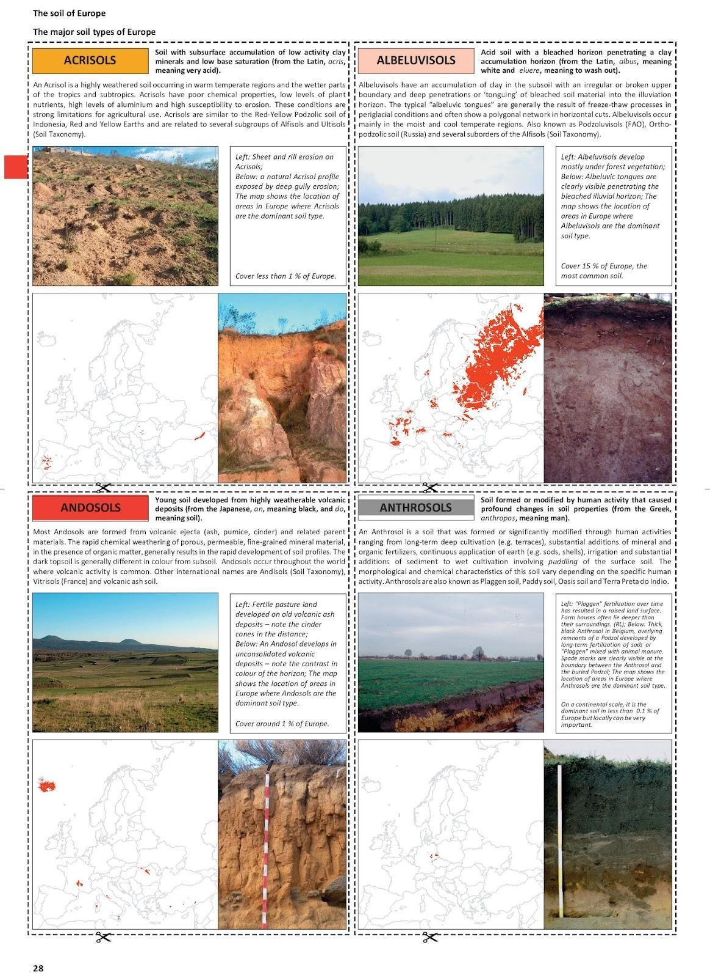

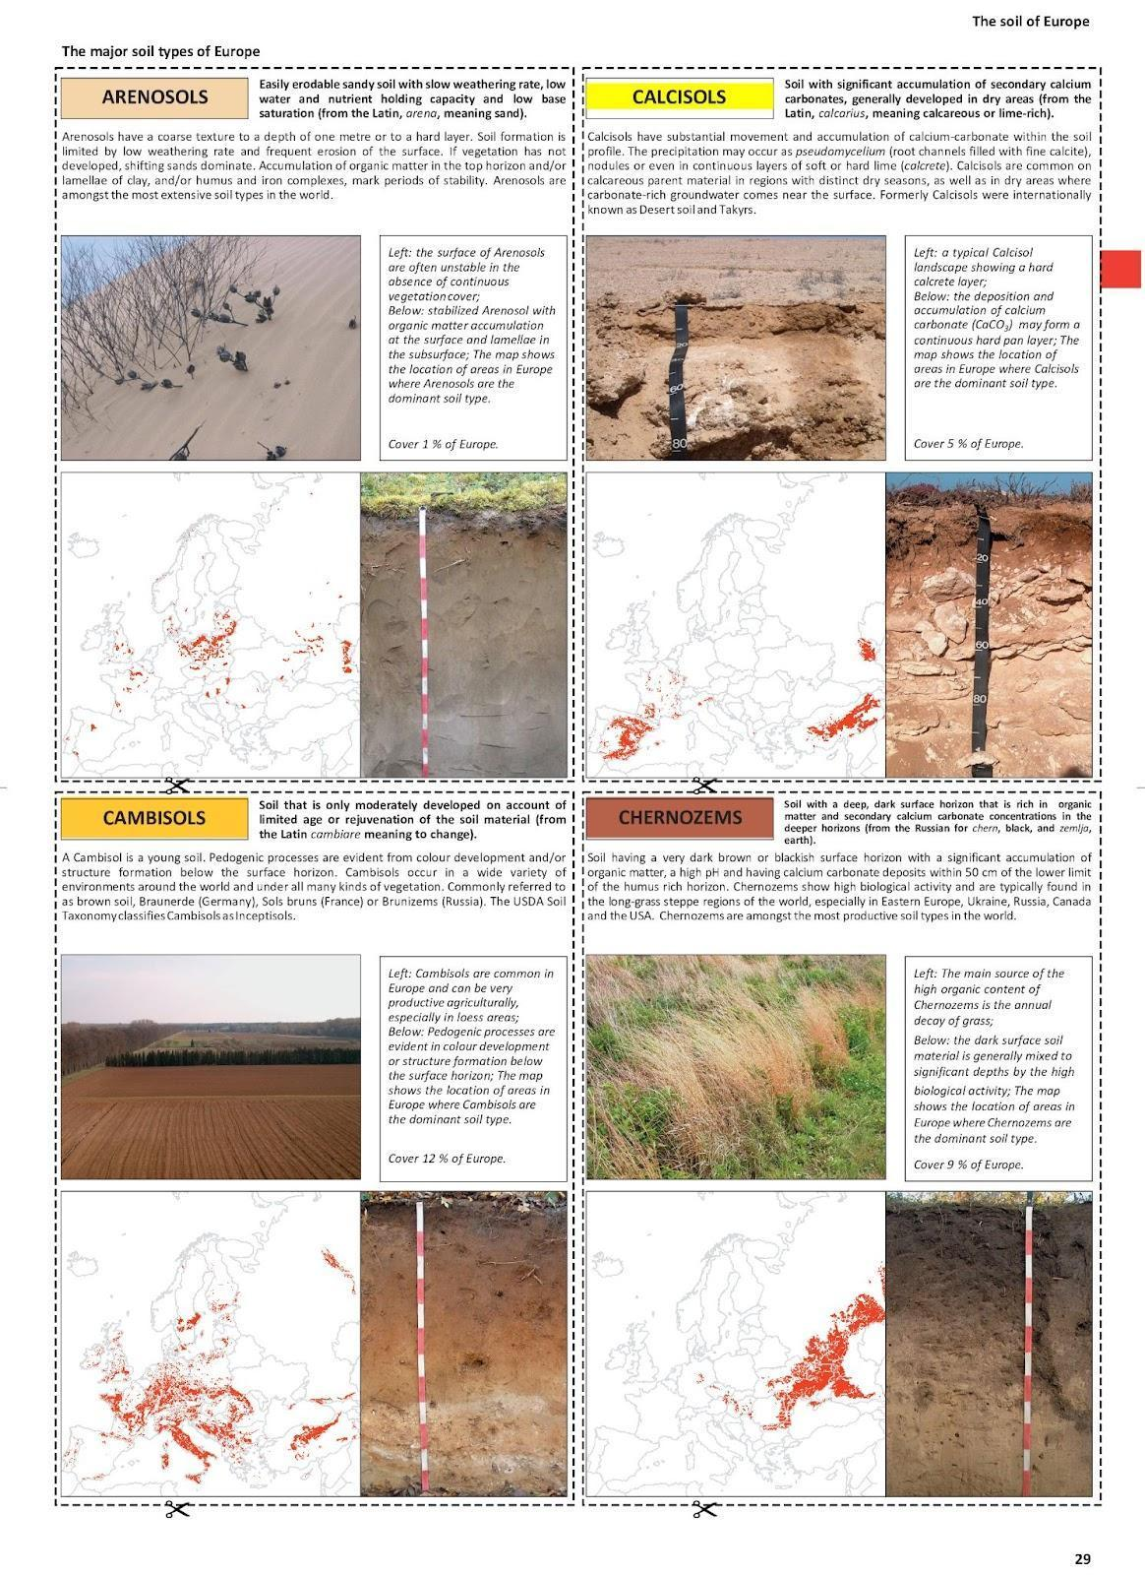

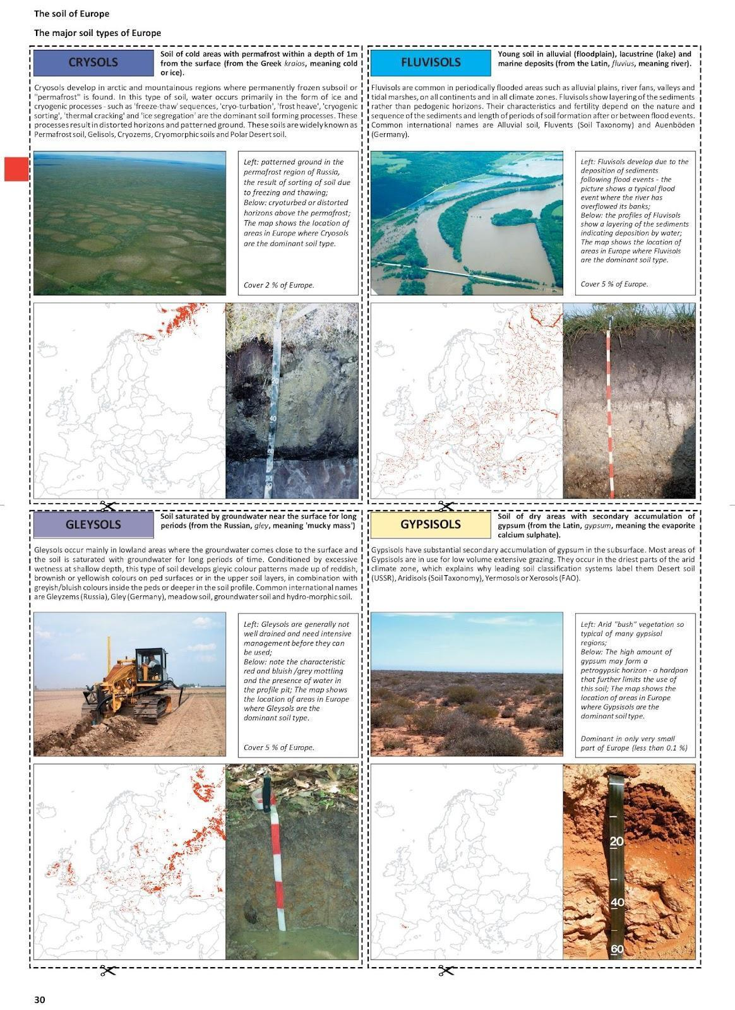

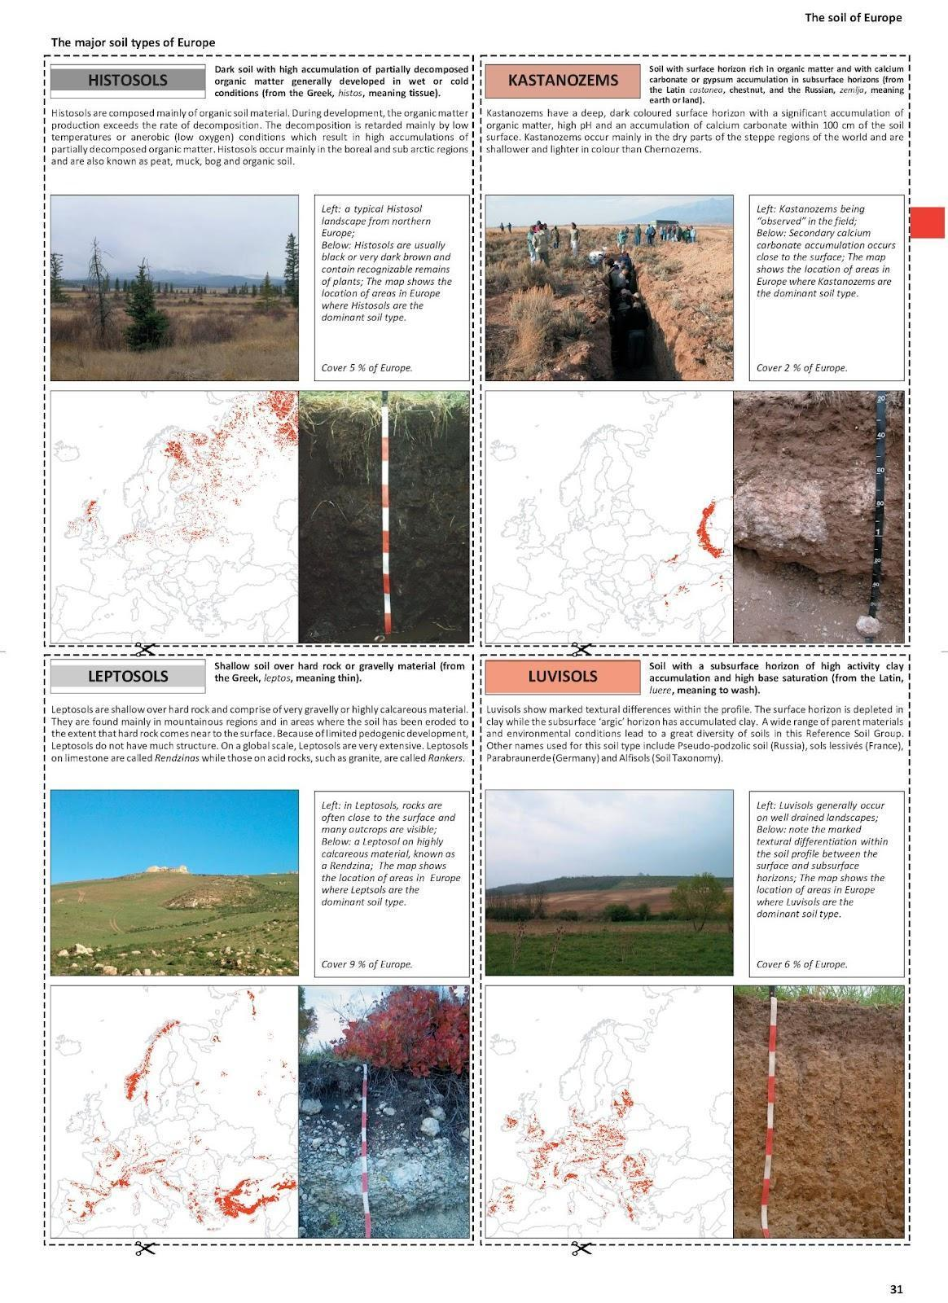
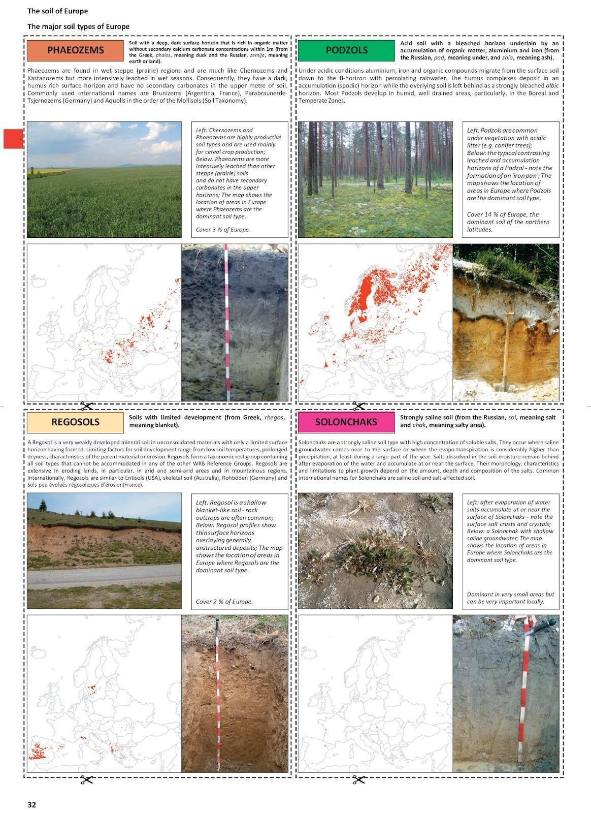

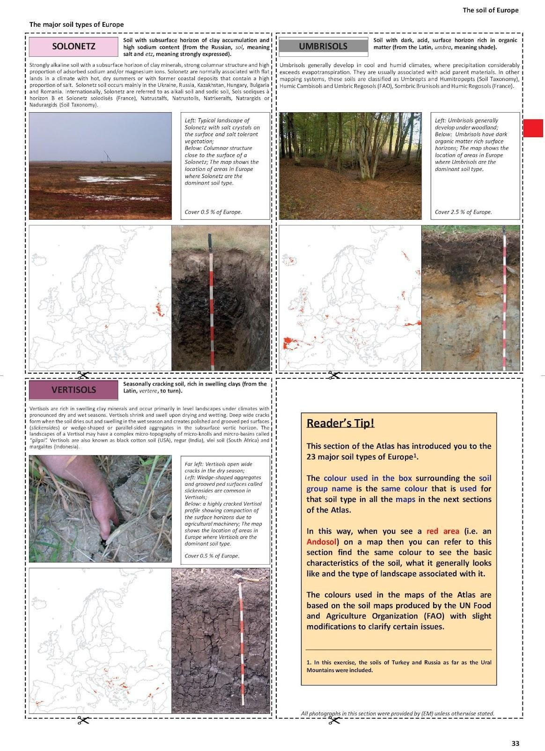

2 priedas. Geriausio dirvožemio Europoje iššūkis
Vertinimo kriterijai
Turinio išmanymas (20 taškų)
  - Tikslumas (10 taškų): pristatyta tiksli informacija apie pasirinktą dirvožemio tipą.
  - Gylis (10 taškų): akivaizdu, kad giliai suprantamos dirvožemio tipo ypatybės, nauda, išskirtinumas.
Pristatymo įgūdžiai (20 taškų)
  - Aiškumas (10 taškų): pristatymas aiškus, jį lengva suprasti.
  - Įtraukimas (10 taškų): pranešėjai veiksmingai įtraukia auditoriją, parinkdami tinkamas kalbines priemones ir išlaikydami jos dėmesį.
Naudojimasis ištekliais (20 taškų)
  - Aktualumas (10 taškų): panaudoti ištekliai (pvz.: medžiaga internete, paveikslėliai, duomenys) aktualūs ir pagrindžia argumentus.
  - Kokybė (10 taškų): ištekliai kokybiški ir patikimi.
Paveikumas (20 taškų)
  - Argumentų svarumas (10 taškų): pristatyti argumentai svarūs ir gerai pagrįsti.
  - Įtikinamumas (10 taškų): pristatymas įtikina auditoriją, kad pasirinktas dirvožemio tipas yra geriausias.
Kūrybingumas ir originalumas (20 taškų)
  - Unikalios įžvalgos (10 taškų): pateikta unikalių įžvalgų apie dirvožemio tipą arba išreikštas įdomus požiūris į jį.
  - Inovatyvus pristatymas (10 taškų): pristatyta kūrybiškai, informacija perteikta naujoviškais metodais (pvz.: vaizdo įrašais, naudojant interaktyvius elementus, pasakojant istoriją).
Iš viso: 100 taškų
Nurodymai mokiniams:
Rengdami pranešimą, įsitikinkite, kad informacija tiksli, naudokitės kokybiškais ištekliais, parinkite svarių argumentų, įtraukite kūrybiškų elementų, stenkitės, kad pranešimas būtų įdomus.
Parepetuokite pranešimą, kad pavyktų papasakoti aiškiai ir įdomiai.
Nurodymai vertintojams (mokytojams arba klasės draugams):
Kruopščiai išnagrinėkite pristatymus pagal vertinimo lentelės kriterijus.
Įvertinkite, kaip pranešimai atitiko nurodytus kriterijus, taškais.
Sudėkite gautus visų kriterijų taškus ir užrašykite galutinį kiekvieno pranešimo įvertinimą.
Daugiausia taškų surinkęs pristatymas laimi „Geriausio dirvožemio Europoje iššūkį“.
Pritaikomas dalyvavimo iššūkyje sertifikatas, parengtas su „Canva“.
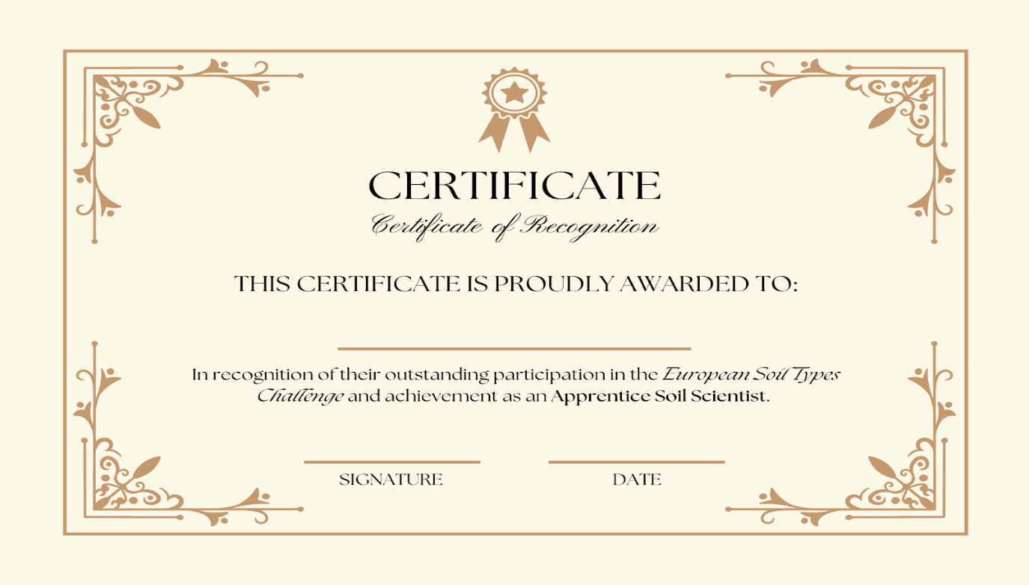

3 priedas. Dirvožemio degradacijos minčių žemėlapis
Šaltinis:
https://esdac.jrc.ec.europa.eu/public_path//shared_folder/dataset/102/Soil%20degradation%20process.jpg

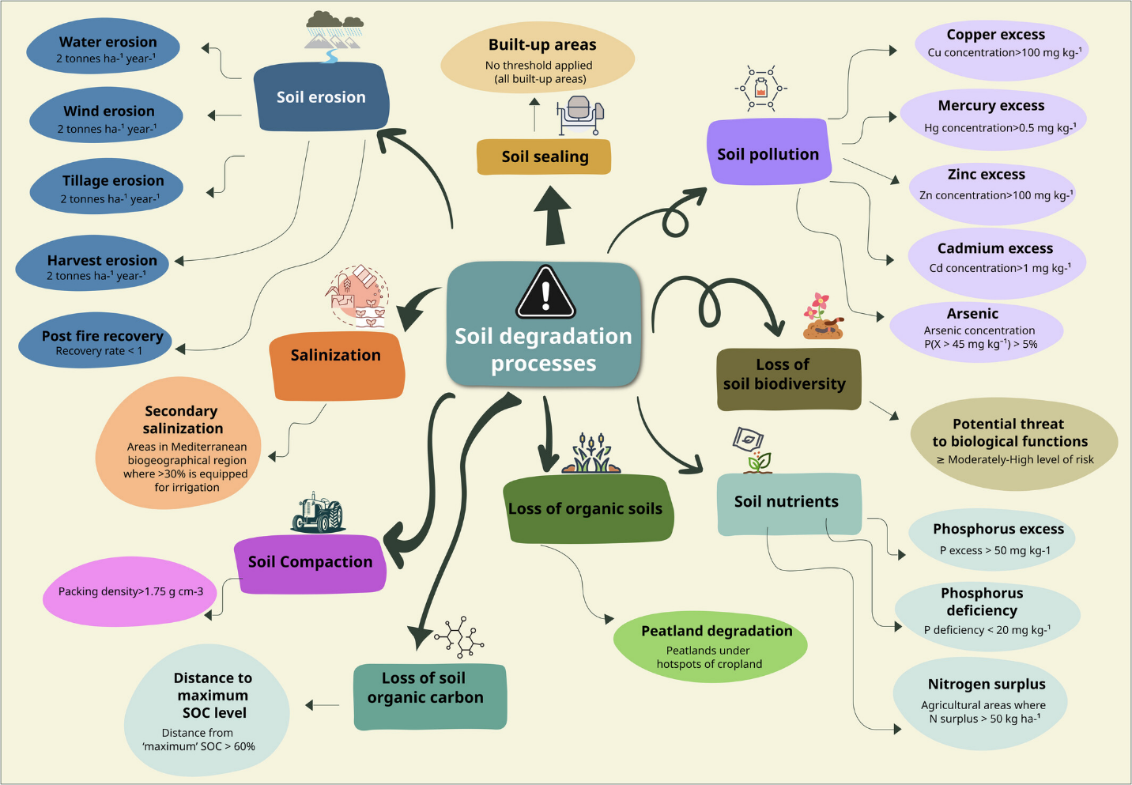

4 priedas. Užsiėmimų su „Water Balance“ ir „Global Forest Watch“ programėlėmis instrukcijos
Instrukcijos, kaip naudotis „Water Balance“ programėle
Suformuokite grupes
  - Suformuokite 4–5 mokinių grupeles.
Parinkite vietas ir nustatymus
  - Atsidarykite „Water Balance“ programėlę.
  - Pasirinkite jus dominančias vietas, spustelėdami žemėlapyje arba surinkdami vietovardį paieškos laukelyje viršuje dešinėje.
  - Pasirinkite, kurį parametrą norite matyti ekrane, iš sąrašo: dirvožemio drėgnį, sniego dangą, kritulius, vandens išgarinimą, nuotėkį, vandens išteklių pokyčius. Parametrą galite pasirinkti meniu viršuje kairėje, o susijusią legendą matysite kairėje apačioje.
Stebėjimas ir analizė
  - Apžiūrėkite apačioje dešinėje esantį grafiką „Tendencijų analizatorius“, rodantį, koks buvo pasirinkto parametro mėnesio vidurkis kelių metų (2002–2024) laikotarpiu.
  - Kairiau centrinio grafiko rasite parametrų sąrašą su visų jų vertėmis (mm) pasirinktą mėnesį.
  - Kairiau parametrų sąrašo matysite vandens balanso stulpelį. Horizontali juoda linija rodo vandens išteklių pokytį (mm) lyginant su vidurkiu („Normalus“).
Apibūdinkite pokyčius
  - Apibūdinkite, kas keitėsi kiekvienoje simuliacijoje.
  - Su kolegomis aptarkite, kaip šie pokyčiai skyrėsi skirtingose vietose.
Pagrįskite
  - Į ataskaitą įtraukite grafikų, pagrindžiančių jūsų aiškinimą.
  - Grafikus galima nukopijuoti tiesiai programėlėje (padaryti ekrano nuotrauką) arba eksportuoti duomenis spustelėjus „Parsisiųsti vandens balanso duomenis CSV formatu“ ir sukurti savo grafikus.
  - Pasižymėkite pastebėjimus, diskusijose kilusias mintis ir grafikus, jie padės ruošiant galutinę užduotį (rašinį).

Stebėjimo ir analizės įgūdžius dirbant su „Global Forest Watch“ programėle lavinantys klausimai
Sumažėjusi ir padidėjusi medžių lajų danga
  - Kokios pagrindinės medžių lajų dangos sumažėjimo priežastys jūsų stebimame plote? (Užuomina: ieškokite tokių rodiklių kaip „gaisras“ ir „žemės danga“.)
  - Ar pastebite plotų, kuriuose medžių lajų danga smarkiai padidėjo? Kas galėjo prisidėti prie teigiamo pokyčio?
Geometrinės formos ir raštai
  - Jei pastebite, kad medžių lajų danga sumažėjusi dideliais plotais, kokia žmonių veikla gali būti prisidėjusi prie tokio rašto susidarymo? (Užuomina: apsvarstykite tokias veiklas kaip medienos ruoša, kasyba ir statybos.)
  - Kuo šis geometriškas medžių lajų dangos nykimas skiriasi nuo natūralios medžių lajų dangos kaitos?
Nedaug sumažėjusi medžių lajų danga
  - Kokios apsaugos priemonės arba natūralūs veiksniai galėjo prisidėti prie miško išsaugojimo ten, kur medžių lajų danga sumažėjo nedaug?
  - Kokia yra biologinė įvairovė ir ekosistemų būklė šiose vietose, palyginti su kitomis?
Analizė ir duomenų interpretavimas
  - Kokias tendencijas pastebite „žemės dangos“ skiltyje? Kaip šios tendencijos susijusios su sumažėjusia arba padidėjusia medžių lajų danga?
  - Kokius reikšmingus įvykius arba pokyčius atpažįstate „miškų ploto pokyčių“ skiltyje? Kaip šie įvykiai veikia bendrą miškų būklę?
Gaisrai ir klimatas
  - Kaip „gaisrų“ ir „klimato“ skiltys paaiškina medžių lajų dangos kaitą?
  - Ar pastebite klimato sąlygų (pvz.: sausros, temperatūros pokyčių) ir mažėjančios medžių lajų dangos sąsajų?
Poveikis vandens balansui ir dirvožemio būklei
  - Kaip pastebėtos medžių lajų dangos kaitos tendencijos gali paveikti vietos vandens balansą (atsakykite naudodamiesi ankstesniame užsiėmime su „Water Balance“ programėle surinktais duomenimis)?
  - Kokią įtaką šie pokyčiai gali turėti vietos dirvožemio būklei ir derlingumui?
Prognozė
  - Kaip gali atrodyti šių vietų medžių lajų danga ir miškų būklė ateityje, remiantis dabartinėmis tendencijomis?
  - Kokios intervencijos arba saugojimo strategijos galėtų padėti sušvelninti medžių lajų dangos mažėjimą?

5 priedas. Rašinio užduoties instrukcijos
Atsidarykite programėles
- Vėl atsidarykite „Global Forest Watch“ ir „Water Balance“ programėles savo įrenginyje.
- Naudodamiesi paieškos funkcija susiraskite ankstesnėse užduotyse tyrinėtas vietas.
Rinkite duomenis ir užsirašykite pastebėjimus
- Padarykite 2–4 kiekvienos programėlės ekrano nuotraukas, užfiksuodami aktualią informaciją, pavyzdžiui, vietą, grafikus, paveikslėlius. Įsitikinkite, kad ekrano nuotraukose atsispindi pagrindiniai duomenys ir tendencijos.
- Smulkiai užsirašykite, ką pastebėjote programėlėse, atkreipdami dėmesį į medžių lajų dangos kaitos tendencijas ir vandens balanso rodiklius.
Lyginkite duomenis
- Analizuodami abiejose programėlėse surinktus duomenis ir informaciją, ieškokite panašumų, ryšių, neatitikimų.
- Apsvarstykite, kaip programėlių duomenys susiję su dirvožemio būkle tirtose vietose.
Parašykite rašinį
- Pradėkite nuo įžangos: įvardykite rašinio tikslą ir lyginamas vietas.
- Dėstymo dalyje pristatykite pastebėjimus, palyginkite. Naudokite ekrano nuotraukas kaip vaizdinę medžiagą pasakojimui pagrįsti.
- Aptarkite, ką programėlių duomenys atskleidžia apie dirvožemio būklę tirtose vietose. Išryškinkite svarbius atradimus arba tendencijas.
- Pasitikrinkite, ar rašinys glaustas ir aiškiai struktūruotas, ar neviršija 400 žodžių ribos.
Įtraukite ekrano nuotraukas
- Pastebėjimams ir rezultatams iliustruoti tinkamose rašinio vietose įterpkite ekrano nuotraukas.
- Kiekvieną aiškiai pavadinkite ir trumpai paaiškinkite, kas joje matyti.
Apmąstykite duomenis
- Aptarkite, ką jūsų tyrimo rezultatai reiškia, kalbant apie dirvožemio būklę ir aplinką.
Išvados
- Apibendrinkite pagrindinius pastebėjimus ir lyginant programėlių duomenis įgytas žinias.
- Pateikite rekomendacijų arba iš jūsų analizės kylančių tolesnių klausimų.
Peržiūrėkite ir redaguokite
- Peržiūrėkite rašinį, ar jis aiškus, rišlus, atitinka žodžių skaičiaus reikalavimus.
- Pasitikrinkite, ar pasakojimo seka logiška ir ekrano nuotraukos tinkamai įsilieja į tekstą.
- Suredaguokite, ką reikia, kad pagerintumėte bendrą rašinio kokybę. Sąvokas ar terminus, dėl kurių abejojate, pasitikrinkite ESDAC žodynėlyje ir anglų kalbos žodyne.

6 priedas. Pradinis vertinimas
Diagnostinis testas
Diagnostiniu testu siekiama įvertinti mokinių anksčiau įgytas žinias apie dirvožemio būklę. Naudinga patikrinti mokinių bazines – konkrečios anglų k. terminijos – žinias. Testą sudaro klausimai su atsakymų variantais ir trumpų atsakymų klausimai.
Klausimai su atsakymų variantais
1. Kas yra dirvožemio erozija?
a) Dirvožemio formavimosi procesas
b) Viršutinio dirvožemio sluoksnio nunykimas dėl vėjo arba vandens
c) Dirvožemio papildymas maisto medžiagomis
d) Dirvožemio dalelių susislėgimas
2. Koks pagrindinis veiksnys sukelia dirvožemio eroziją?
a) Vėjas
b) Vanduo
c) Žmonių veikla
d) Visi teisingi
3. Koks dirvožemio tipas geriausiai tinka augti augalams?
a) Smėlis
b) Molis
c) Priemolis
d) Durpės
4. Kokia pagrindinė organinių medžiagų dirvožemyje funkcija?
a) Didina dirvožemio rūgštingumą
b) Suteikia maisto medžiagų ir gerina dirvožemio sandarą
c) Mažina vandens sulaikymą
d) Skatina dirvožemio eroziją
5. Kuri praktika gali padėti užkirsti kelią dirvožemio erozijai?
a) Miškų naikinimas
b) Sėjomaina
c) Nuganymas
d) Urbanizacija
6. Kuris dirvožemio tipas gerai sulaiko vandenį?
a) Smėlis
b) Molis
c) Priemolis
d) Dulkės
7. Kuri iš išvardytųjų NĖRA dirvožemio savybė?
a) Tekstūra
b) pH lygis
c) Spalva
d) Drėgnis
Atsakymai: 1: B; 2: D; 3: C; 4: B; 5: B; 6: B; 7: B
Trumpų atsakymų klausimai
Kas yra dirvožemio tvarumas (1–2 eilutės)?
Įvardyk dvi žemės valdymo praktikas, galinčias prisidėti prie dirvožemio erozijos.
Apklausa
Apklausa skirta suprasti mokinių požiūrį ir pagauti klaidingus įsivaizdavimus apie dirvožemio būklę. Apklausą sudaro uždari ir atviri klausimai, ją galima organizuoti internetu arba gyvai prieš arba per pirmą pamoką.
Uždari klausimai
Kaip manai, ar dirvožemio būklė svarbi aplinkos tvarumui?
a) Labai svarbi
b) Šiek tiek svarbi
c) Nelabai svarbi
d) Visai nesvarbi
Ar, tavo nuomone, klimato kaita gali paveikti dirvožemio erozijos greitį?
a) Taip
b) Ne
c) Nežinau
Atviri klausimai
Kaip manai, kokie pagrindiniai veiksniai prisideda prie dirvožemio erozijos?
Kaip, tavo nuomone, galima pagerinti dirvožemio būklę?
Laisva diskusija
Laisvą diskusiją galima organizuoti internetu debatų platformoje (pavyzdžiui, „Kialo“), kurioje mokiniai galėtų pasidalyti mintimis ir idėjomis apie dirvožemio būklę. Toks formatas padeda pastebėti klaidingus mokinių įsivaizdavimus ir suprasti, kiek mokiniai susidomėję tema.
Diskutuoti skatinantys klausimai
- Kas šauna į galvą, pagalvojus apie dirvožemio būklę?
- Ar esate pastebėję dirvožemio eroziją savo aplinkoje? Jei taip, papasakokite.
- Kaip manote, kokios būna prastos dirvožemio būklės pasekmės?
- Kaip, jūsų nuomone, ūkininkai gali prisidėti prie dirvožemio tvarumo?

7 priedas. Galutinis vertinimas
Nurodymai mokiniams:
Prieš pradėdami rengti pristatymą, susintetinkite, ką išmokote per šį modulį, ir susidėliokite mintis. Daug reikalingos informacijos rasite savo užrašuose, skaitiniuose ir ankstesnėse užduotyse. Nebijokite į pristatymą įtraukti to, ką esate parašę kitiems skyriams. Nepamirškite paskutinėje užduotyje nurodyti visų šaltinių.
Reikalingos priemonės:
- pristatymų rengimo programa (pvz.: „PowerPoint“, „Google Slides“);
- prieiga prie interneto paieškai;
- bet kokia papildoma medžiaga arba anksčiau pamokose surinkti duomenys.
Mokiniai toliau tyrinėja jiems įdomų konkretų dirvožemio būklės aspektą (pvz.: dirvožemio degradacijos konkrečiame regione atvejį, klimato kaitos poveikį dirvožemio būklei, inovatyvius dirvožemio apsaugos būdus). Surenka, ką suradę, įskaitant duomenis, paveikslėlius ir nuorodas į šaltinius. Pristatyme turi būti:
- įvadas į gerą dirvožemio būklę ir jos svarbą;
- detalus pasirinktos temos nagrinėjimas;
- surinktų duomenų ir informacijos analizė;
- išvados ir rekomendacijos dirvožemio apsaugai.
Pristatymas vertinamas pagal šiuos kriterijus:
- dirvožemio būklės sąvokų suvokimas (0–2 taškai);
- tyrimo kokybė ir aktualumas (0–2 taškai);
- pristatymo aiškumas ir struktūra (0–2 taškai);
- gebėjimas analizuoti ir interpretuoti duomenis (0–2 taškai);
- įsitraukimas ir dalyvavimas pristatyme ir diskusijoje (0–2 taškai).

8 priedas. Mokinių atsiliepimai
1. Sąvokų suvokimas
  - Kokias pagrindines dirvožemio būklės sąvokas supratai per šią pamoką?
  - Kaip manai, ar gerai supratai, kuo skiriasi smėlingas ir molingas dirvožemis?
2. Įsitraukimas ir dalyvavimas
  - Ar įsitraukei į užsiėmimus? Kodėl?
  - Kuri pamokos dalis tau buvo įdomiausia arba smagiausia?
3. Žinių taikymas
  - Kaip, tavo nuomone, pamokoje įgytos žinios gali būti taikomos gyvenimiškose situacijose?
  - Kaip, remiantis tuo, ką išmokai, būtų galima pagerinti dirvožemio būklę tavo bendruomenėje?
4. Atsiliepimai apie užsiėmimus
  - Kiek praktiniai užsiėmimai (pavyzdžiui, augalų augimo eksperimentas) padėjo tau suprasti dirvožemio savybes?
  - Ar buvo užsiėmimų, kurių nesupratai arba kuriuose buvo neaišku, ką daryti?
5. Tobulinimo pasiūlymai
  - Kaip pasiūlytum pamoką pagerinti?
  - Ar yra kitų su dirvožemio būkle susijusių temų, kurias norėtum giliau patyrinėti?
Bendra patirtis
  - Kaip balais nuo 1 iki 5 įvertintum bendrą patirtį pamokoje? Pakomentuok savo vertinimą.
  - Kokį vieną dalyką išsineši iš šios pamokos?

9 priedas. Mokytojų atsiliepimai
Kaip naudotis:
- Įsivertinimas: mokytojai įsivertina pagal kiekvieną kriterijų balais nuo 1 (prastai) iki 5 (puikiai).
- Komentarai / pastebėjimai: šiame stulpelyje mokytojai gali pasižymėti konkrečius su kiekvienu kriterijumi susijusius pastebėjimus ar patirtis.
- Tobulinimo veiksmai: remdamiesi įsivertinimu ir komentarais, mokytojai gali numatyti konkrečius žingsnius, kurių imsis savo mokymo praktikai pagerinti kitose pamokose.
Savirefleksijos kriterijai | Įsivertinimas  (1–5) | Komentarai / pastebėjimai | Tobulinimo veiksmai
Mokymo aiškumas
Formuojamojo vertinimo veiksmingumas
Technologijų (programėlių) ir kitų išteklių taikymas
Gebėjimas organizuoti grupinį darbą
Reagavimas į mokinių poreikius
Kritinio mąstymo skatinimas
Apmąstykite mokinių atsiliepimus
Bendras pamokų veiksmingumas

10 priedas. Nuotraukos
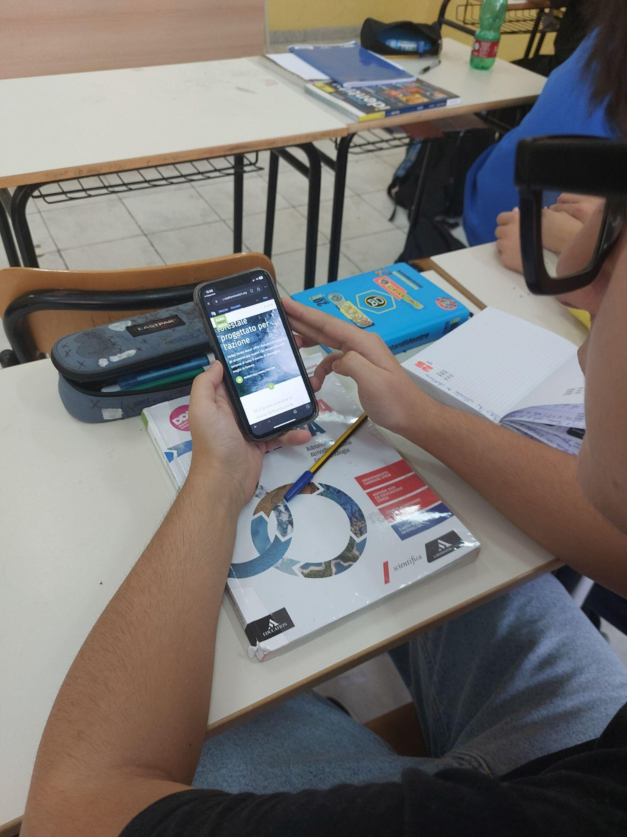
paveikslėlis1. Mokiniai išbando „Global Forest Watch“ programėlę
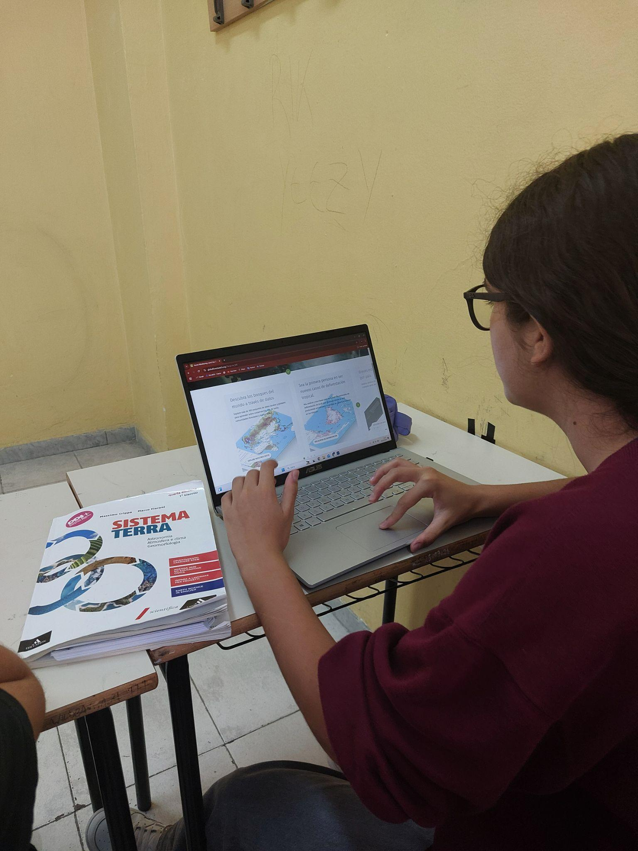
paveikslėlis2. Mokiniai naudojasi programėlėmis savo nešiojamuosiuose kompiuteriuose

